## 3.{{ ind3 }}.Расчет оконечного каскада

В качестве выходного каскада используется схема с ОЭ .

Характеристики усилителя:

{{ form1 }}

{{ form2 }}

{{ form3 }}

{{ fform }}

Находим мощность транзистора, который можно использовать в этом каскаде.

Мощность на выходе:

{{ form4 }}

Мощность транзистора:

{{ form5 }}

Граничная частота:

{{ form6 }}

Под эти требования подходит транзистор КТ3102А n-p-n типа. Построим нагрузочные характеристики по постоянному и переменному току.

{{ img }}

Рисунок {{ ind1 }}­ выходные входные нагрузочные характеристики.

По нагрузочным характеристикам определим необходимые нам параметры:

{{ form7 }} ,{{ form8 }} ,{{ form9 }} , {{ form10 }}

Так как усилитель работает в линейном режиме, то мы можем описывать оконечный каскад системой Y – параметров.

{{ form11 }}

{{ form12 }}

{{ form13 }}

{{ form14 }}

{{ form15 }}

{{ form16 }}

Рассчитаем Y-параметры:

{{ form17 }}

{{ form18 }}

{{ form19 }}

{{ form20 }}

Расчет элементов каскадов:

{{ form21 }}

Номинал $R_{э}=$ {{ Re }}.

{{ form22 }}

Номинал $R_{к}=$ {{ Rk }}.

Найдем коэффициент усиления по напряжению:

{{ form23 }}

Необходимо ввести ООС. $К_{оос}=$ {{ Kooc }}.

Рассчитаем параметры обратной связи:

{{ form24 }}

{{ form25 }}

Номинал $R_{оос}=$ {{ Roc }}.

Задаём ток делителя {{ form26 }}.

Находим сопротивления базового делителя:

{{ form27 }}

{{ form28 }}

{{ form29 }}

{{ form30 }}

Номиналы резисторов $R_{2}=$ {{ R2 }} $R_{1}=$ {{ R1 }}.

Расчет ёмкостей CЭ и Ср из заданных частотных искажений. Распределим искажения между ёмкостями таким образом, чтобы CЭ » Ср. Пусть $M_{н}=M_{ср}*M_{сэ}=$ {{ dp }} * {{ de }}.

{{ form40 }}

{{ form31 }}

{{ form32 }}

{{ form33 }}

Номиналы конденсаторов $C_{э}=$ {{ Ce }} $C_{р}=$ {{ Cp }}.

Определим частотные искажения в области высоких частот.

{{ form34 }}

{{ form35 }}

{{ form36 }}

{{ form37 }}

Мы не превысили заданное частотное искажение в области верхних частот.

Определим входные параметры каскада.

{{ form38 }} {{ form39 }}

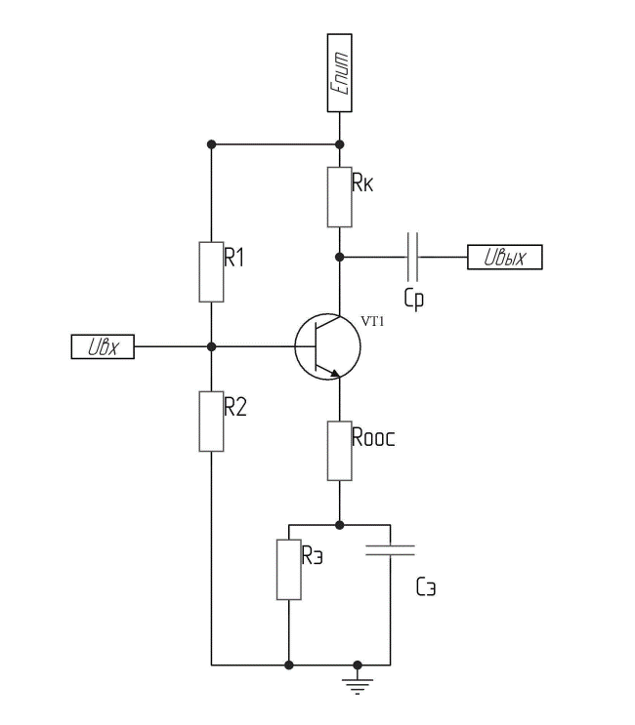

Рисунок {{ ind2 }}-схема каскада с ОЭ